中国国民党革命委员会甘肃省委员会
2018年度部门决算情况说明

一、部门基本情况
（一）职能职责
中国国民党革命委员会（简称“民革”）是具有政治联盟性质的、致力于建设中国特色社会主义和祖国统一事业的政党，是中国共产党领导的多党合作和政治协商制度中的参政党。民革甘肃省委员会是民革在甘肃省的地方组织，系中共甘肃省委领导下的参政党机关。
主要职能职责：一是宣传、贯彻中国共产党和国家的方针、政策,发挥参政党作用；二是贯彻民革中央的组织路线,制定全省组织发展计划和实施方案,并组织实施；三是组织、指导全省各级民革组织及党员进行调研，参政议政、民主监督,反映社情民意的各项工作；四是宣传和贯彻“和平统一、一国两制”的方针,动员和组织全省民革党员,为促进祖国和平统一而努力；五是宣传贯彻以经济建设为中心的方针,组织、推动民革党员立足本职、深入调研,在经济建设中开展广泛的服务和贡献活动；六是通过各项工作的开展,发现和培养人才,向各级政府和社会各方面推荐人才,发挥他们的才智。
（二）机构设置
1．根据上述职责,民革甘肃省委机关内设6个处室：办公室、组织处、宣传处、社会服务处、联络处、调查研究室。
2．2018年度行政编制人数30人；年初在职23人，离休1人，退休17人；本年度入职3人，退休1人；年终在职26人，离休1人，退休18人（按规定要求，退休人员人数决算报表中未填列）。
二、2018年度部门决算报表
表一：收入支出决算总表
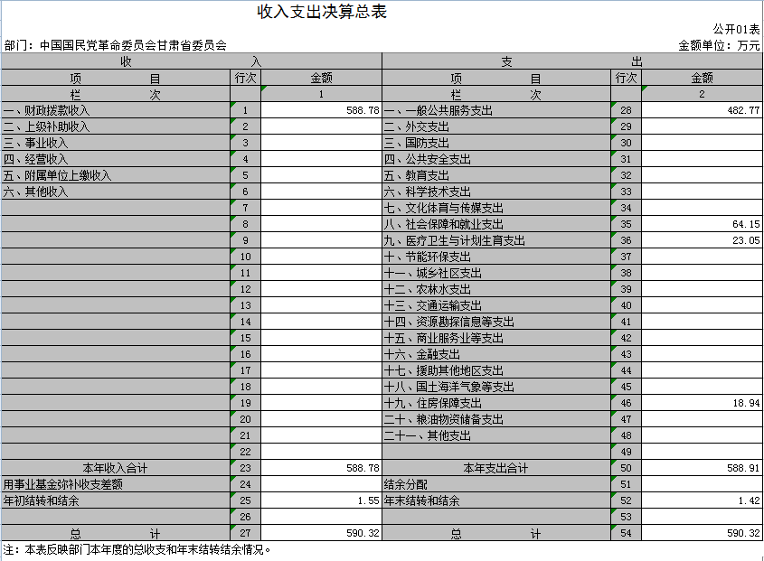

表二：收入决算表
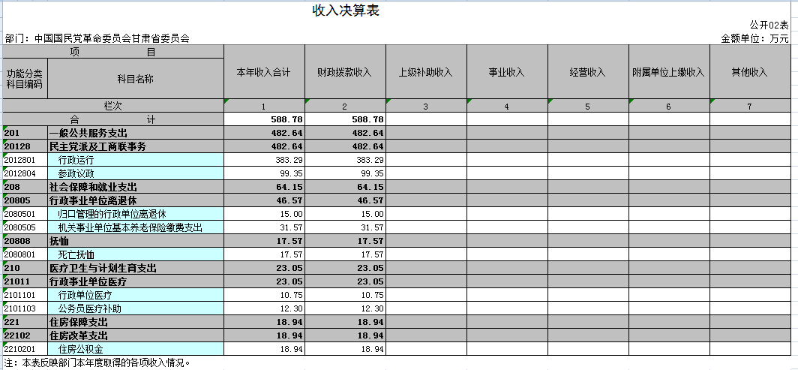
表三：支出决算表
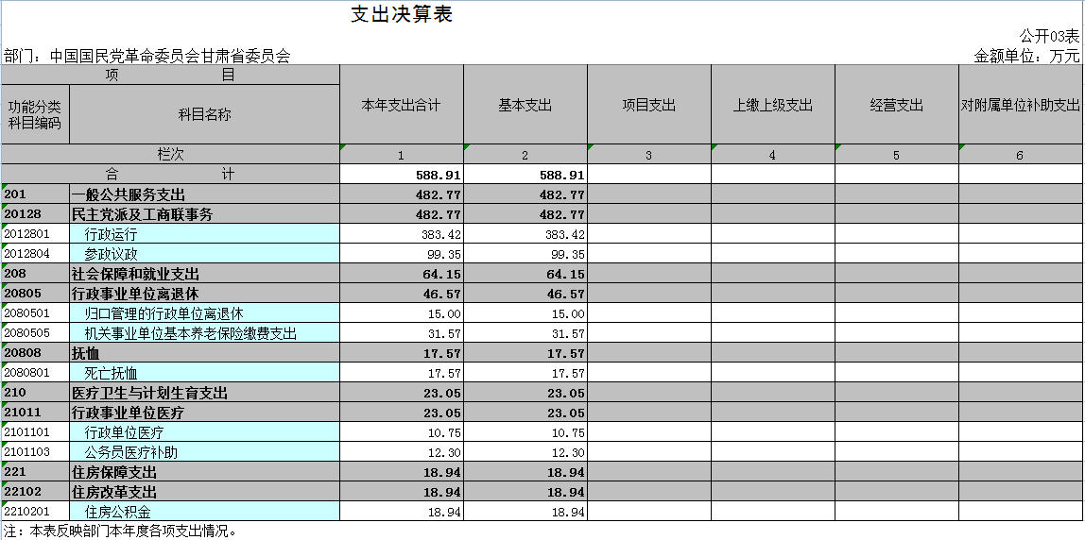

表四：财政拨款收入支出决算总表
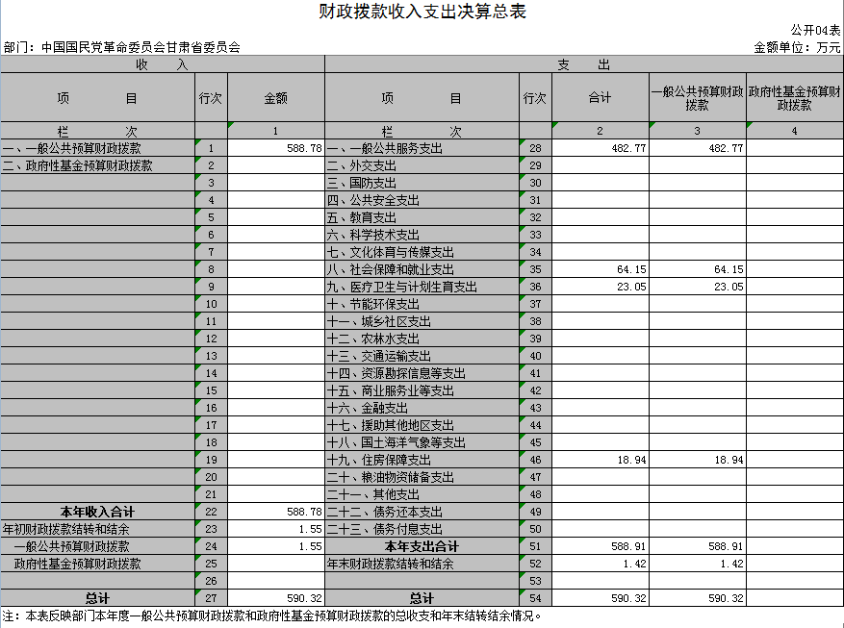
表五：一般公共预算财政拨款支出决算表
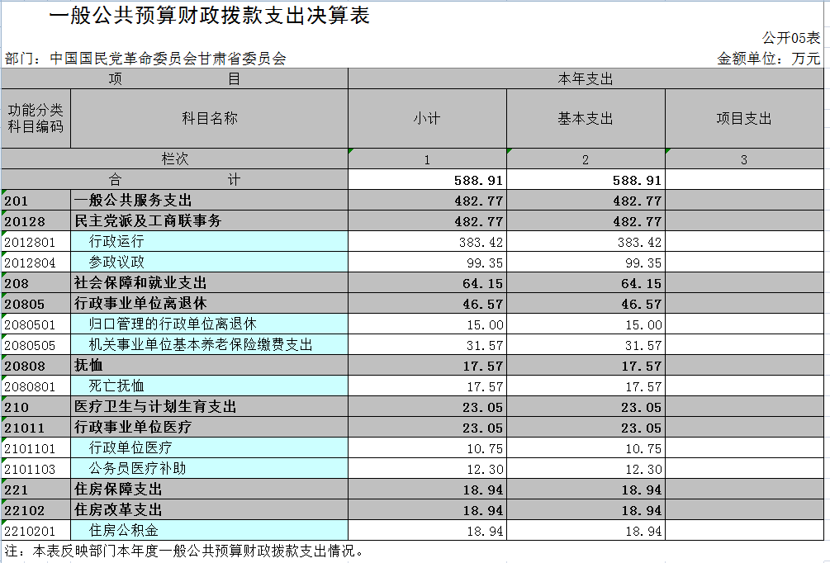
表六：一般公共预算财政拨款基本支出决算批复表
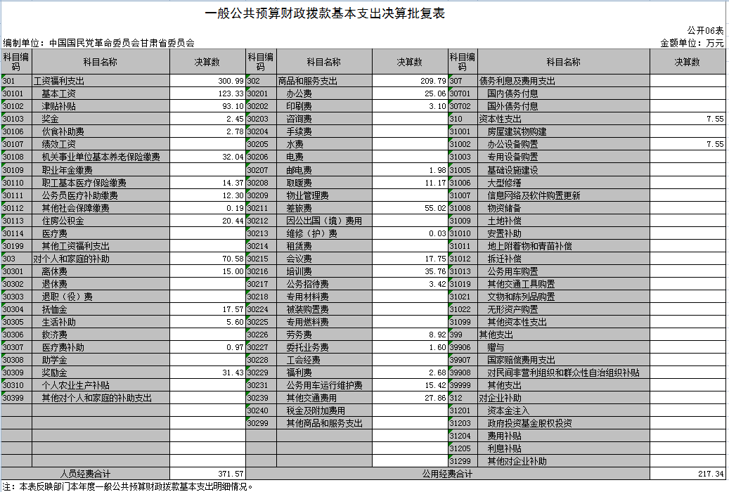
表七：一般公共预算财政拨款“三公”经费支出决算表
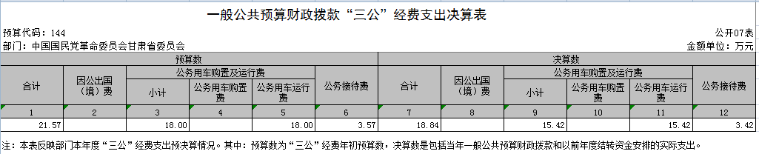
表八：政府性基金预算财政拨款收入支出决算表
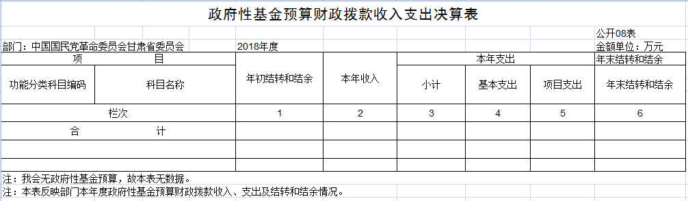
注：我会无政府性基金预算收入支出，故本表无数据。
三、2018年度部门决算情况说明
（一）收入支出决算总体情况说明
我会2018年度收入总计590.32万元，支出总计590.32万元。与2017年决算数相比，收入减少18.97万元、减少3.11%，支出减少18.97万元、减少3.10%，主要原因是2018年我会退休人员工资转社保发放，收入支出减少。
我会2018年度收入合计588.78万元，其中：财政拨款收入588.78万元，占100.00%。
我会2018年度支出合计588.91万元，其中：基本支出588.91万元，占100.00%。
我会2018年度年末结转和结余1.42万元，较上年减少0.13万元，主要原因是我会本年度调研次数多、饮水安全督查任务重，结余减少。
（二）财政拨款收入支出决算总体情况说明
我会2018年度财政拨款收入合计588.78万元，较上年决算数减少5.39万元，减少0.91%。主要原因是我会2018年度退休人员工资转社保发放。较年初预算数增加101.08万元，增加20.73%，主要原因是增员增资，调研扶贫任务重、差旅费增加，培训费增加。
我会2018年度财政拨款支出合计588.91万元，较上年决算数减少18.83万元，减少3.10%。主要原因是退休人员工资转社保发放。较年初预算数增加101.21万元，增长20.75%。主要原因是本年度增员增资，且调研扶贫任务重差旅费增加，培训费增加。
我会2018年度财政拨款支出主要用于以下方面：一般公共服务支出482.77万元，占81.98%，较年初预算数增加83.88万元，主要原因是增员增资，调研扶贫任务重、差旅费增加，而且举办两次省外培训班，培训费增加；社会保障与就业支出64.15万元，占10.89%，较年初预算数增加17.33万元，主要原因是人员增加，离休人员工资调整；医疗卫生与计划生育支出23.05万元，占3.91%，较年初预算数增加0.00万元，无变化；住房保障支出18.94万元，占3.22%，较年初预算数增加0.00万元，无变化；债务还本支出588.91万元，占0.00%，较年初预算数增加0.00万元，无变化。
（三）一般公共预算财政拨款基本支出决算情况说明
我会2018年度一般公共财政拨款基本支出588.91万元。其中：人员经费371.57万元，较上年增加6.71万元，主要原因是增人增资，人员经费用途主要包括人员基本工资、津贴补贴、社会保障缴费。公用经费217.34万元，较上年减少25.55万元，主要原因是我会践行相关文件要求，减少办公费用，公用经费用途主要包括办公费、会议费、印刷费、差旅费等。
四、“三公”经费情况说明
（一）“三公”经费支出总额情况
2018年度我会“三公”经费支出共计18.84万元，较年初预算数减少2.73万元，主要原因是我会严格执行财务相关规定，控制预算。较上年支出数增加7.97万元，主要原因是我会2018年度调研任务重，饮水安全监督次数多，扶贫下乡出差多，公务用车运行维护费增加；2018年度接待批次多，主要接待民革中央和贵州、云南等省市委员会来甘调研，以及接待台湾学生及文化界人员来天水参加伏羲大典等。
（二）“三公”经费分项支出情况
2018年度我会因公出国（境）费用0.00万元，我会无出国（境）费用支出，与上年度无变化。
公务车购置费0.00万元，我会无公务车购置费用支出，与上年度无变化。
公务车运行维护费15.42万元，主要用于主要用于省内外课题调研、饮水安全督查及到帮扶村开展扶贫等工作所需车辆的燃料费、维修费、过桥过路费、保险费等，费用支出较年初预算数减少2.58万元，主要原因是我会严格按照财务规定，控制预算支出；较上年支出数增加5.62万元，主要原因是调研扶贫出差次数多。车辆使用年限长，维修费用高。
公务接待费3.42万元，主要用于接待主要用于接待民革中央人员和各省委员会来甘调研，并接待各省委员会人员来甘践行民革中央倡导的“观故居·走多党合作之路”活动，接待台湾学生及文化界人员来天水参加伏羲大典等。费用支出较年初预算数减少0.15万元，主要原因是严格按照财务规定控制预算，较上年支出数增加2.36万元，主要原因是接待批次和人数增加。
（三）“三公”经费实物量情况
2018年我会因公出国（境）共计0个团组，0人；公务用车购置0辆，公务车为4辆，保有量为3辆，其中1辆已报废待核销；国内公务接待20批次，310人，其中：国内外事接待19批次，270人；国（境）外公务接待2批次，40人。2018年我会人均接待费110元，车均购置费0万元，车均维护费5.14万元。
五、其他需要说明的事项
（一）机关运行经费情况说明。2018年我会机关运行经费支出217.34万元，机关运行经费主要用于办公费、差旅费、会议费、培训费、公务车运行维护费、公务接待费。机关运行经费较2017年减少25.55万元，减少10.52%，主要原因是我会2018年办公费减少，2018年底常委会计划在2019年初召开，会议费减少。
（二）国有资产占用情况说明。截至2018年12月31日，我会共有车辆4辆，其中：副部（省）级及以上领导用车0辆、主要领导干部用车1辆、机要通信用车0辆、应急保障用车0辆、执法执勤用车0辆、特种专业技术用车0辆、离退休干部用车0辆、其他用车3辆（其中1辆已报废待核销），其他用车主要是用于开展省内调研、出差、开会及到帮扶村开展相关工作等。单价50万元以上通用设备0台（套），单价100万元以上专用设备0台（套）。
（三）政府采购支出情况说明。2018年我会政府采购支出总额7.55万元，其中：政府采购货物支出7.55万元、政府采购工程支出0.00万元、政府采购服务支出0.00万元。主要用于采购办公设备，包括台式电脑、打印机、碎纸机。比上年度政府采购减少2.84万元，减少37.6%,主要原因是上年度我会人员增加，增加办公设备及办公桌椅采购，及会议室LED显示屏采购。授予中小企业合同金额7.55万元，占政府采购支出总额的100%，其中，授予小微企业合同金额7.55万元，占政府采购支出总额的100%。
（四）预算绩效管理情况说明。根据财政预算绩效管理要求，我会组织对2018年度一般公共预算项目支出开展绩效评价。共涉及资金99万元，占一般公共预算项目支出总额的16.81%。共组织对0个项目（业务费、活动费、主委特别经费）开展了重点绩效评价，涉及一般公共预算支出0万元。其中，我会没有委托第三方机构开展绩效评价。
六、专业名词解释
（一）财政拨款收入：指本年度从本级财政部门取得的财政拨款，包括一般公共预算财政拨款和政府性基金预算财政拨款。
（二）事业收入：指事业单位开展专业业务活动及其辅助活动取得的收入；事业单位收到的财政专户实际核拨的教育收费等资金在此反映。
（三）经营收入：指事业单位在专业业务活动及其辅助活动之外开展非独立核算经营活动取得的收入。
（四）其他收入：指单位取得的除“财政拨款收入”、“事业收入”、“经营收入”等以外的收入，包括未纳入财政预算或财政专户管理的投资收益、银行存款利息收入、租金收入、捐赠收入，现金盘盈收入、存货盘盈收入、收回已核销的应收及预付款项、无法偿付的应付及预收款项等。各单位从本级财政部门以外的同级单位取得的经费、从非本级财政部门取得的经费，以及行政单位收到的财政专户管理资金填列在本项内。
（五）年初结转和结余：指单位上年结转本年使用的基本支出结转、项目支出结转和结余、经营结余。不包括事业单位净资产项下的事业基金和专用基金。
（六）年末结转和结余：指单位结转下年的基本支出结转、项目支出结转和结余、经营结余。不包括事业单位净资产项下的事业基金和专用基金。
（七）基本支出：指为保障机构正常运转、完成日常工作任务而发生的人员经费和公用经费。其中：人员经费指政府收支分类经济科目中的“工资福利支出”和“对个人和家庭的补助”；公用经费指政府收支分类经济科目中除“工资福利支出”和“对个人和家庭的补助”外的其他支出。
（八）项目支出：指在基本支出之外为完成特定行政任务和事业发展目标所发生的支出。
（九）“三公”经费：指用一般公共预算财政拨款安排的因公出国（境）费、公务用车购置及运行维护费、公务接待费。其中，因公出国（境）费反映单位公务出国（境）的国际旅费、国外城市间交通费、住宿费、伙食费、培训费、公杂费等支出；公务用车购置费反映单位公务用车购置支出（含车辆购置税）；公务用车运行维护费反映单位按规定保留的公务用车燃料费、维修费、过路过桥费、保险费、安全奖励费用等支出；公务接待费反映单位按规定开支的各类公务接待（含外宾接待）支出。
（十）机关运行经费：为保障行政单位（含参照公务员法管理的事业单位）运行用于购买货物和服务等的各项公用经费，包括办公及印刷费、邮电费、差旅费、会议费、福利费、日常维护费、专用材料及一般设备购置费、办公用房水电费、办公用房取暖费、办公用房物业管理费、公务用车运行维护费以及其他费用。
（十一）工资福利支出（支出经济分类科目类级）：反映单位开支的在职职工和编制外长期聘用人员的各类劳动报酬，以及为上述人员缴纳的各项社会保险费等。
（十二）商品和服务支出（支出经济分类科目类级）：反映单位购买商品和服务的支出（不包括用于购置固定资产的支出、战略性和应急储备支出）。
（十三）对个人和家庭的补助（支出经济分类科目类级）：反映用于对个人和家庭的补助支出。
（十四）其他资本性支出（支出经济分类科目类级）：反映非各级发展与改革部门集中安排的用于购置固定资产、战略性和应急性储备、土地和无形资产，以及构建基础设施、大型修缮和财政支持企业更新改造所发生的支出。

民革甘肃省委员会
2019年8月12日

